目 录
第1章 任务书 1
1.1 课程设计说明 1
1.1.1 题目及原始数据的确定 1
1.1.2 课程设计的概述 1
1.2 课程设计任务书 1
1.2.1 运动简图 1
1.2.2 原始数据 2
1.2.3 已知条件 2
1.2.4 设计工作量 2
第2章 设计步骤 3
2.1初步确定减速器结构和零部件类型 3
2.1.1选定减速器级数 3
2.1.2确定传动件布置形式 3
2.1.3初选轴承类型 3
2.1.4决定减速器机体结构 3
2.2 电机的选择 3
2.2.1 选择电机的类型 3
2.2.2 选择电机的容量 4
2.2.3确定电机转速 6
2.3 传动转置总体设计 8
2.3.1 确定传动装置总传动比 8
2.3.2 分配各级传动比 8
2.3.3 分配减速器的各级传动比 8
2.3.4 计算传动装置的运动和动力参数 9
参考文献 13

第1章 任务书

1.1 课程设计说明

1.1.1 题目及原始数据的确定
本人因学号为20122027，学号的个位数是7，十位数是2，故依据规定课程设计题目是题目7，采用的原始数据是该课题的第2组原始数据。

1.1.2 课程设计的概述
本设计为课程设计，通过城市袋装垃圾破袋破碎机传动装置设计这个课题的实际设计，来培养自己理论联系实际的设计思想和解决实际工程的问题的能力，加深和巩固自己的设计方面的相关知识，达到了解和掌握基本的机械零件、机械传动装置或简单机械的设计过程和方法，并进行基本的设计技能的训练，如计算机绘图，熟悉《机械设计手册》等资料，以及相关数据的处理能力。在设计的过程中体会和感悟理论与实际运用的差距，以及运用所学的理论知识解决实际中产生的问题的乐趣和成就感。我相信这一次独立设计个人经历和解决问题的方法、思路将会为自己大四的毕业设计提供宝贵的经验和方法。

1.2 课程设计任务书

1.2.1 运动简图
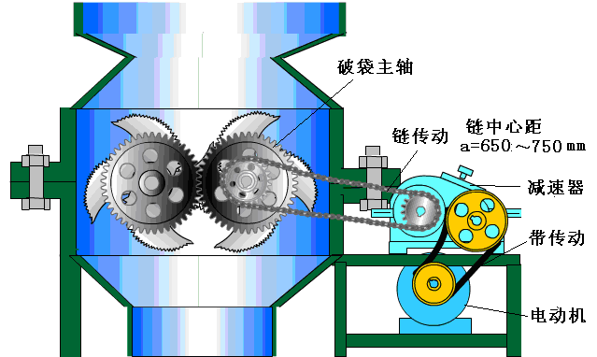
图1-1：城市袋装垃圾破袋破碎机传动装置设计

1.2.2 原始数据
题号  参数 | 1 | 2 | 3 | 4 | 5 | 6 | 7 | 8 | 9 | 10
工作机轴上的功率P_{W}（KW） | 1 | 1.2 | 1.4 | 1.6 | 1.8 | 2.0 | 2.2 | 2.5 | 3.0 | 3.5
工作机轴的转速n（r/min） | 20 | 22 | 25 | 27 | 30 | 32 | 35 | 37 | 40 | 45
每日工作时数T（h） | 8 | 8 | 8 | 16 | 16 | 16 | 8 | 8 | 16 | 16
使用期限（y） | 10 | 10 | 10 | 10 | 10 | 10 | 10 | 8 | 8 | 8
表1-1：原始数据表

1.2.3 已知条件
（1）工作情况：单向转动，载荷中等冲击；
（2）工作环境：室内；
（3）动力来源：电力，三相交流，电压380/220V；
（4）工作机效率：η₅=0.92（包括破袋主轴上的轴承和效率损失）；
（5）制造条件及生产批量：一般机械厂生产制造，对结构尺寸没有严格要求，小批量；
（6）链传动接近水平传动，要求链传动中心距不小于700mm，可调；V带传动与水平面夹角为45°，中心距不小于650mm，可调。

1.2.4 设计工作量
（1）减速器装配图1张（A0或A1）；
（2）零件工作图1～3张；
（3）设计说明书1份。

第2章 设计步骤

2.1初步确定减速器结构和零部件类型

2.1.1选定减速器级数
由表1-1可知工作机轴上的转速为22 r/min，对于三相异步电动机的转速而言，要求设计的减速器传动比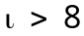，基于对该减速器制造及加工成本的考虑，故可以采用二级减速器。

2.1.2确定传动件布置形式
根据1.2.3已知条件中的(6)链传动接近水平传动，要求链传动中心距不小于700mm，可调；V带传动与水平面夹角为45°，中心距不小于650mm，可调，1.2.3已知条件中的(5)制造条件及生产批量，以及(1)工作情况，表1-1的工作机轴上的功率P_{W} ，可知该二级减速器具有制造安装精度较高，工作可靠，承载能力和速度范围大，传动比恒定，能够承受中等冲击载荷，功率较低等特点，故采用展开式二级圆柱齿轮减速器。

2.1.3初选轴承类型
由1.2.3已知条件，可知减速器对轴承无特殊的要求，故采用滚动轴承。

2.1.4决定减速器机体结构
根据1.2.3已知条件，可知对于减速器的机体没有特俗的要求，为了便于装配减速器，故采用沿齿轮轴线水平剖分的结构。

2.2 电机的选择

2.2.1 选择电机的类型
由1.2.3已知条件中的(3)动力来源：电力，三相交流，电压380/220V，（2）工作环境：室内，且该机械要求气动性能好，拥有较大的转矩，，故参考[1]可以确定电机采用：我国新设计的Y系列三相笼型异步电动机，电压380V。

2.2.2 选择电机的容量
电机所需要的工作效率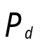的公式为
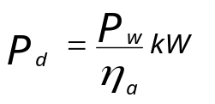 (2-1)
式中: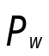 ——工作机所需的工作效率，指工作机轴上的功率，kW；
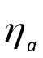 ——由电机至工作机轴上的总效率。
传动装置到主轴上的传动总效率应为组成传动装置的各部分运动副效率的乘积，即
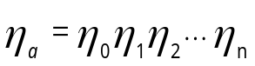 (2-2)
常用机械传动和摩擦副的效率概略值如下(图2-1)所示，
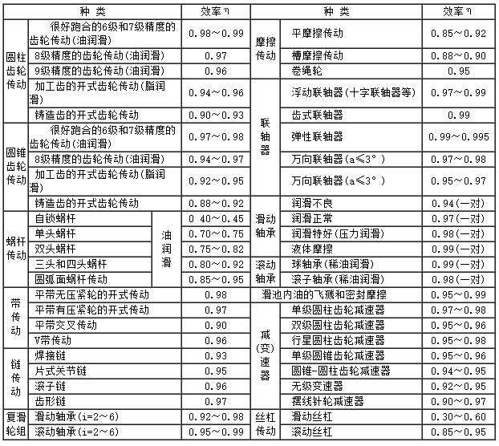
图2-1：机械传动和摩擦副的效率概略值
由该传动转置到破袋破碎机的主轴运动简图(图2-2)可知，
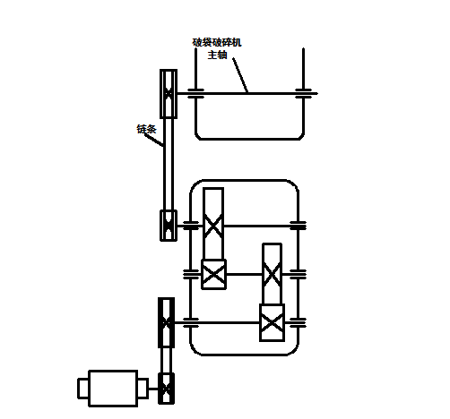
图2-2：传动转置到破袋破碎机的主轴运动简图
传动装置到主轴上的传动总效率为
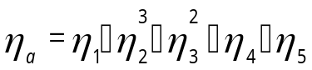
式中：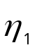、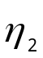、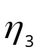、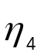、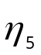分别为V带传动、轴承、齿轮传动、链传动、工作机的传动效率。
取=0.96、=0.98（滚子轴承）、=0.97（齿轮精度为8级，不包括轴承效率）、=0.96（滚子链）、=0.92，则
所以 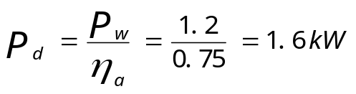
因为载荷中等冲击，电机功率应稍大于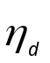即可，参考[1]给出的Y系列三相异步电动机的技术数据（图2-3）给出的功率，可知应选用额定功率为2.2 kW的电动机。
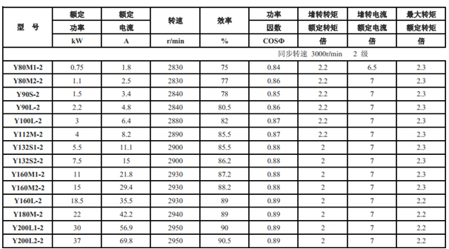
图2-3：Y系列三相异步电动机的技术数据

2.2.3确定电机转速
由表1-1可知工作机的主轴转速为
= 22 r/min
按照工作转速要求和传动机构合理的传动比范围，可以推算出电动机的转速的可选范围，即
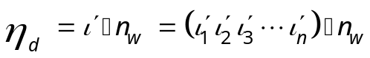 (2-3)
根据[1]中推荐的传动比合理范围(图2-4)。
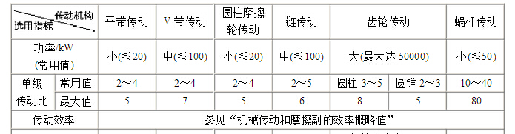
图2-4：传动比合理范围
可知V带传动的传动比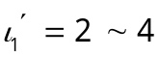，二级圆柱齿轮减速器传动比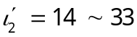，链传动的传动比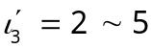，故电机转速的可选范围为
符合这个范围的同步转速有1500、3000 r/min。
根据容量和转速，由[1]中查出有两种适用的电动机型号，因此有两种传动比方案，如电机型号表(表2-1)所示。
方案 | 电动机型号 | 额定功率 Ped kW | 电动机转速r/min |  | 电机重量  N | 传动转置的传动比
方案 | 电动机型号 | 额定功率 Ped kW | 同步转速 | 满载转速 | 电机重量  N | 总传动比 | V带传动 | 链传动 | 减速器
1 | Y90L-2 | 2.2 | 3000 | 2840 | 250 | 129.1 | 2.5 | 3 | 17.2
2 | Y100L1-4 | 2.2 | 1500 | 1430 | 340 | 65.0 | 2 | 2 | 16.25
表2-1：电机型号
综合考虑发动机和传动装置的尺寸，重量和带传动、链传动、减速器的传动比后，可见方案2更合适。故选定电机的型号为Y100L1-4，其主要性能如下表(表2-2)所示。
型号 | 额定功率kW | 满 载 时 |  |  |  | 额定电流A | 额定转矩 | 最大转矩 | 电压V
型号 | 额定功率kW | 转速r/min | 电流 A | 效率 % | 功率因数
Y100L1-4 | 2.2 | 1430 | 5 | 81 | 0.82 | 7 | 2.2 | 2.3 | 380
电动机主要外形和安装尺寸列于下表 单位（mm）
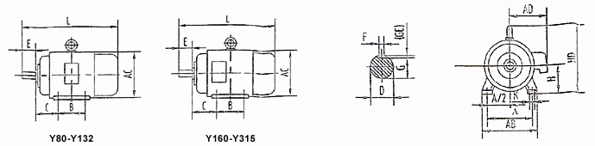
中心高 H | 外形尺寸L×(AC/2+AD) ×HD |  | 底脚安装尺寸A×B |  | 地脚螺栓孔直径K |  | 轴伸尺寸D×E | 装键部位尺寸F×GD
100 | 380×287.5×245 |  | 160×140 |  | 12 |  | 28×60 | 8×24
表2-2：电机性能及外形和安装尺寸

2.3 传动转置总体设计

2.3.1 确定传动装置总传动比
传动装置的总传动比为
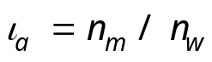 （2-4）
式中，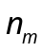 为电动机满载转速，r/min；
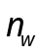为工作机的主轴转速，r/min。
由表1-1可知工作机主轴转速为22 r/min，表2-2可知电机满载转速为1430 r/min，故 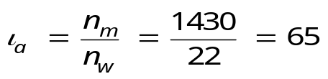

2.3.2 分配各级传动比
总传动比为各级传动比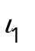、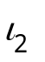、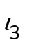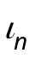的乘积，即
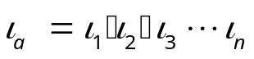 (2-5)
根据传动装置的总传动比有V带传动、链传动、减速器传动三部分组成，即
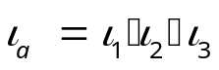
为使V带传送和链传动外轮廓尺寸不致过大，初步取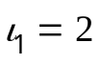(实际的传动比要在设计V带传动时，由所选大小带轮的标准直径之比计算)，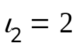，则减速器传动比为：
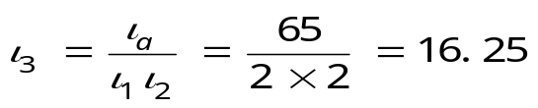

2.3.3 分配减速器的各级传动比
按展开式二级圆柱齿轮减速器布置，考虑各个传动件尺寸协调，结构匀称，避免干涉碰撞。润滑条件，为使两级大齿轮直径相近，故参考[1]中给出的推荐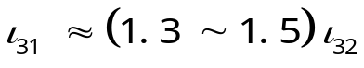(其中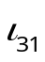为减速器高速级传动比，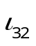为减速器低速级传动比)，取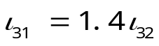，那么可得
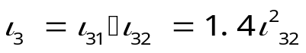
求得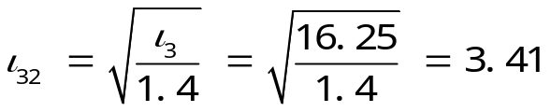
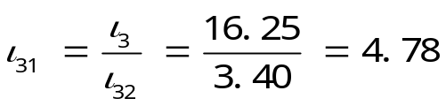
即：减速器高速级传动比为4.78；减速器低速级传动比为3.41。

2.3.4 计算传动装置的运动和动力参数
传动转置从电机到工作机有三轴，故将传动装置各轴由高速至低速依次定为I轴、II轴、III轴，IV轴(工作机主轴)，参见图2-2，以及
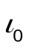，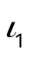，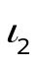，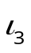为相邻两轴间的传动比；
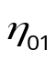，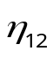，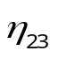，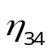为相邻两轴的传动效率；
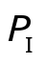，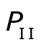，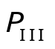，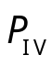为各轴的输入功率(kW)；
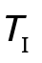，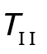，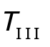，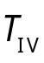为各轴的输入转矩()；
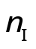，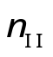，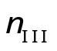，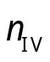为各轴的转速(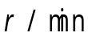)；
（1）、计算各轴的转速
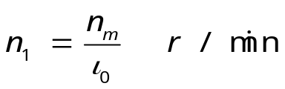 (2-6)
式中：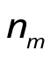——电动机满载转速；
——电动机至I轴的传动比。
那么根据已知条件可推得：
I轴
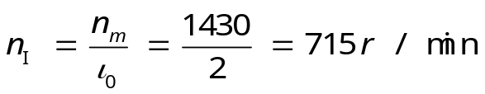
II轴
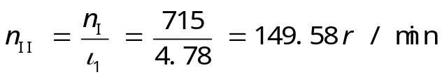
II轴
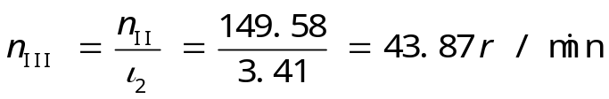
IV轴(工作机主轴)
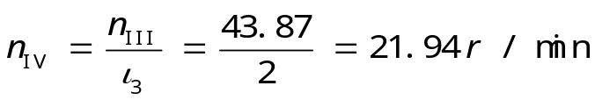
（2）计算各轴输入、输出功率
由2.2.2选择电机的容量可知：=0.96(V带传动)、=0.98（滚子轴承）、=0.97（齿轮精度为8级，不包括轴承效率）、=0.96（滚子链）、=0.92(工作机效率)。
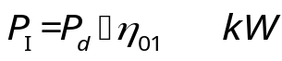 (2-7)
式中：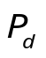——电动机工作所需的功率；
——电动机至I轴的传动效率。
那么根据已知条件可推得输入功率为：
I轴
II轴
III轴
IV轴(工作机主轴)
不难得出I-III轴的输出功率则分别为各轴的输入功率乘轴承效率0.98

I轴
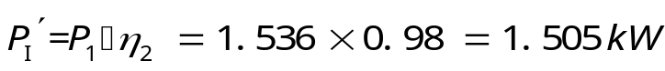
II轴
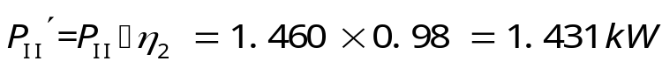
III轴
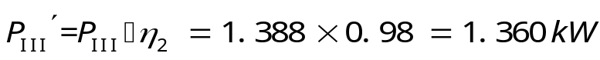
IV轴(工作机主轴)
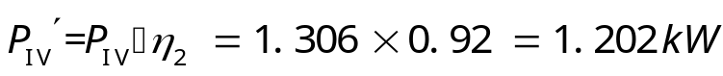
（3）计算各轴输入、输出转矩
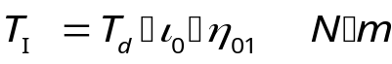 (2-8)
式中：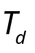为电动机的输出转矩，按照下式计算：
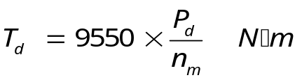 (2-9)
——电动机至I轴的传动比；
——电动机至I轴的传动效率。
那么根据已知条件可推得输入转矩：
I轴
II轴
III轴
IV轴(工作机主轴)
I-III轴的输出转矩则分别为各轴的输入转矩乘轴承效率0.98
I轴
II轴
III轴
IV轴(工作机主轴)
将计算的运动和动力参数计算结果整理于运动和动力参数计算结果表(表2-3)
轴 名 | 功率P kW |  | 转矩T 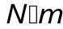 |  | 转速n r/min | 传动比 | 效率 
轴 名 | 输入 | 输出 | 输入 | 输出 | 转速n r/min
轴 名 |  | 1.6 |  | 10.69 | 1430 | 2 | 0.94
I轴 | 1.536 | 1.505 | 20.52 | 20.11 | 715 | 2 | 0.94
 |  |  |  |  |  | 4.78 | 0.95
II轴 | 1.460 | 1.431 | 93.24 | 91.38 | 149.58 | 4.78 | 0.95
 |  |  |  |  |  | 3.41 | 0.95
III轴 | 1.388 | 1.360 | 302.24 | 296.20 | 43.87 | 3.41 | 0.95
 |  |  |  |  |  | 2 | 0.88
IV轴 | 1.306 | 1.201 | 568.70 | 523.20 | 21.94 | 2 | 0.88
表2-3：运动和动力参数计算结果

参考文献
[1] 吴宗泽.机械设计课程设计手册.高等教育出版社，1989.
[2] 龚溎义，等.机械设计课程设计指导书.高等教育出版社，2006.
[3] 杨明忠、朱家诚.机械设计[M].武汉理工大学出版社，2006.
[4] 龚溎义，等.机械设计课程设计图册.高等教育出版社，2006.
[5] 孙恒，等.机械原理.高等教育出版社，2006.

